**HW1**

系所：資工系 學號：112321523 姓名：余秉諺

1. 測試一：固定模型架構及參數下，資料是否正規化之比較。

有做正規化並且使用兩層MLP且參數相同下的比較

下圖為有正規化各項數據圖：

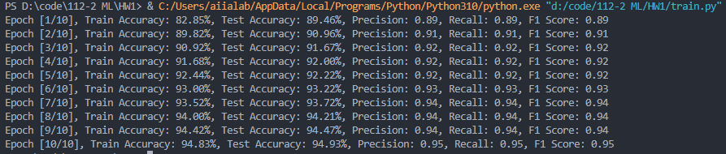

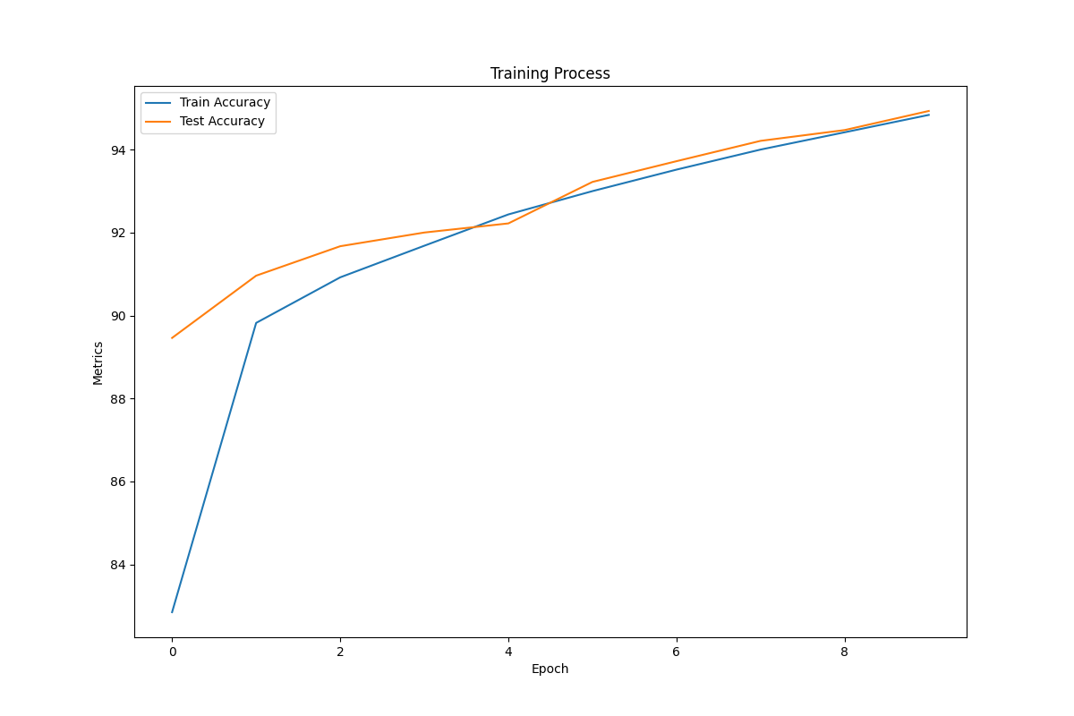

下圖為沒有正規化各項數據圖：

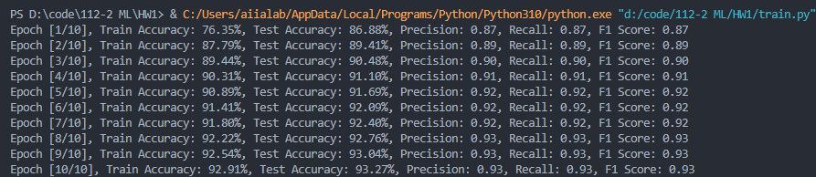

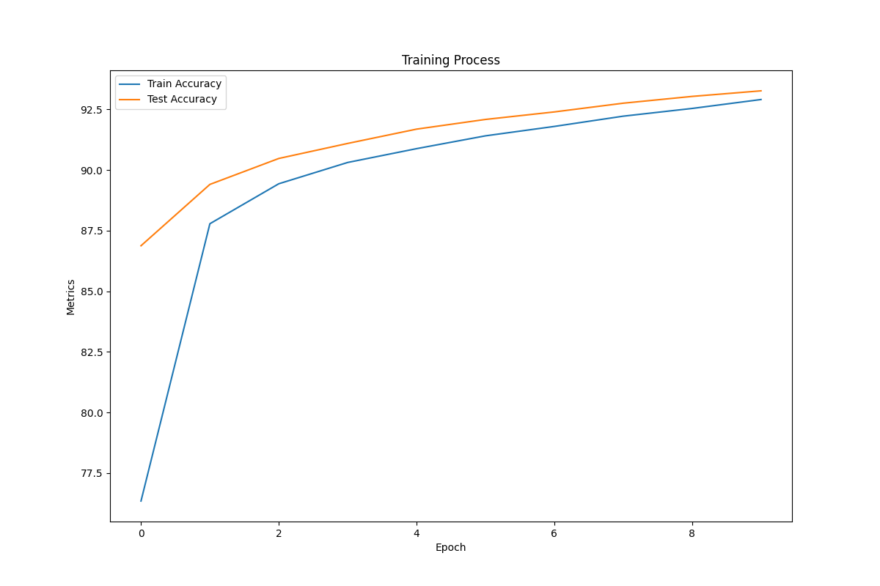

1. 測試二：固定參數下，隱藏層層數多寡之比較。至少三種網路架構，例如：兩層、三層、四層。

下圖為兩層MPL訓練結果：





下圖為三層MLP訓練結果：

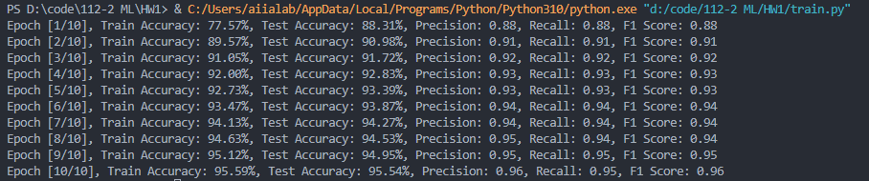

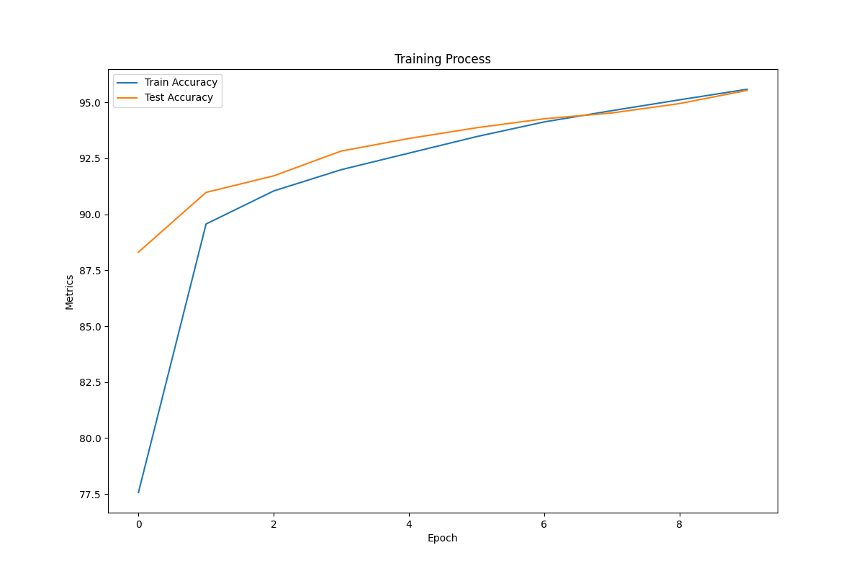

下圖為四層MLP訓練結果：

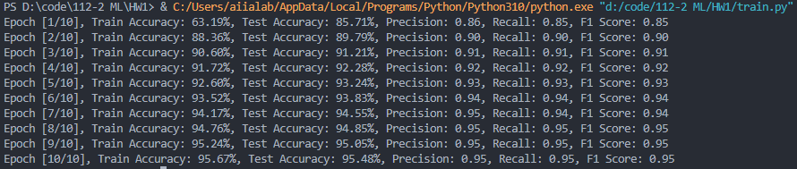

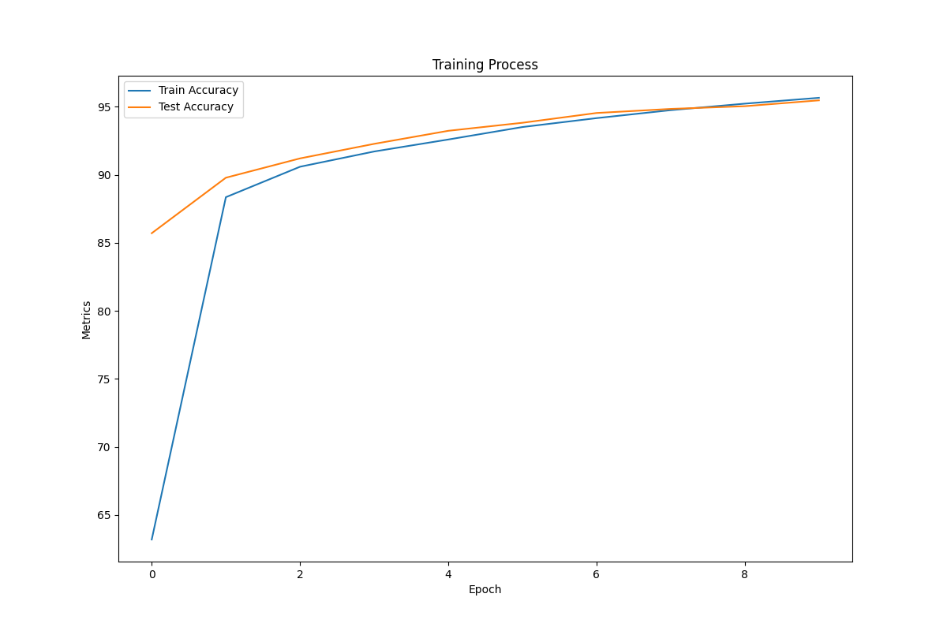

1. 測試三：固定隱藏層層數及其他參數下，隱藏層大小之比較。至少三種數量，例如：1024、128、64。

1024：

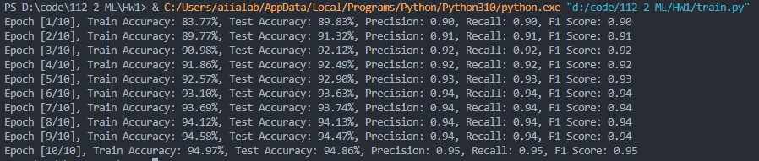

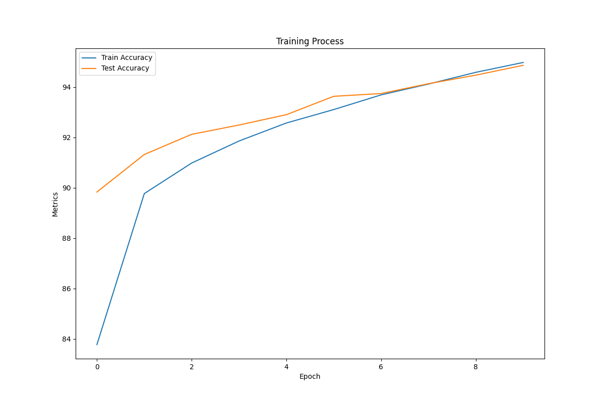

128：

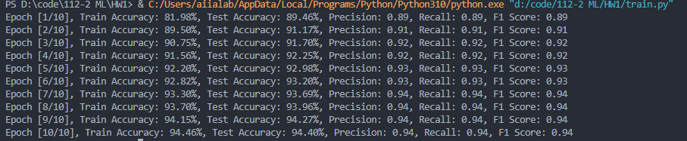

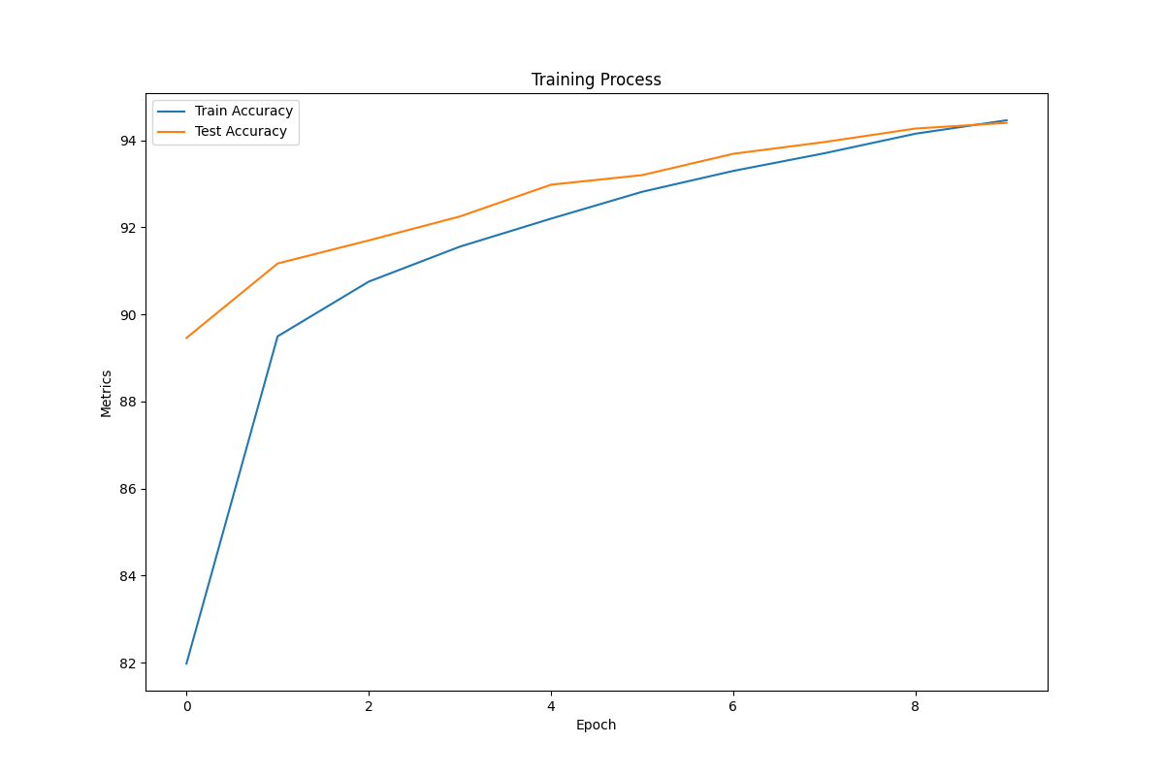

64：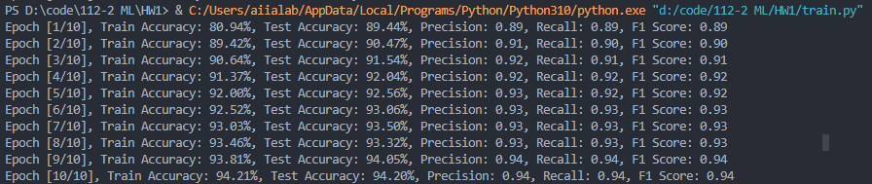

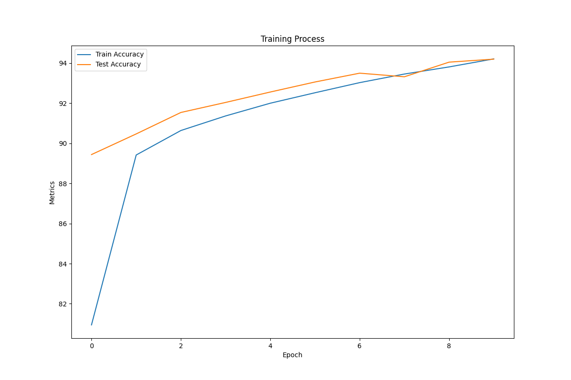

1. 測試四：固定網路架構及參數下，選用不同優化器之比較。至少三種優化器，例如：SGD、RMSprop、Adam。

SGD：

 

RMSprop：

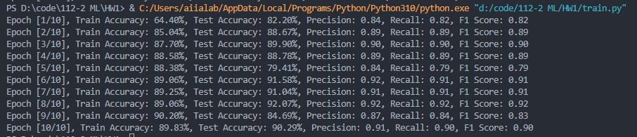

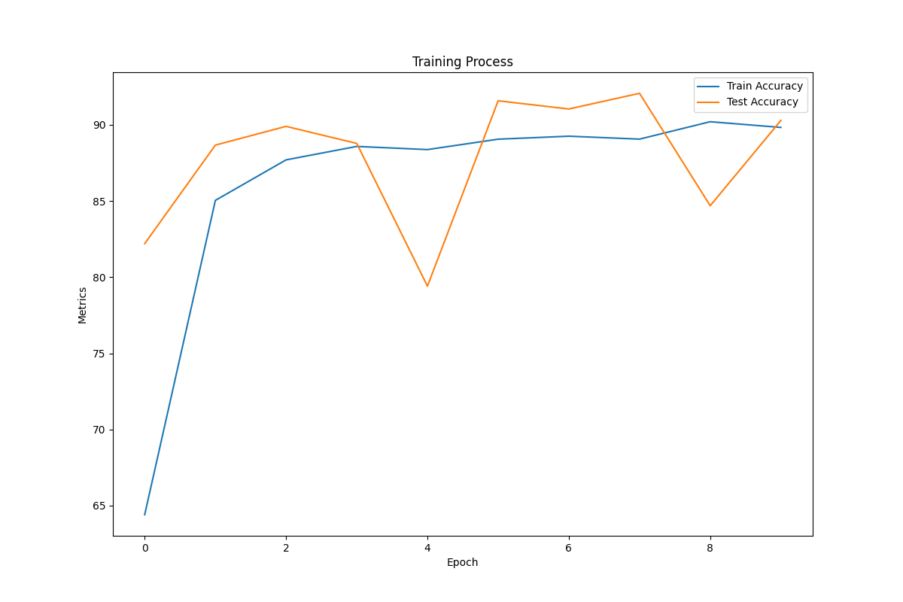

Adam：

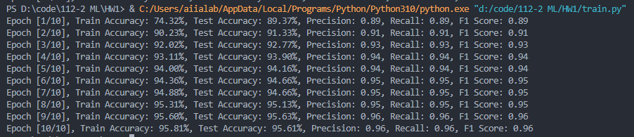

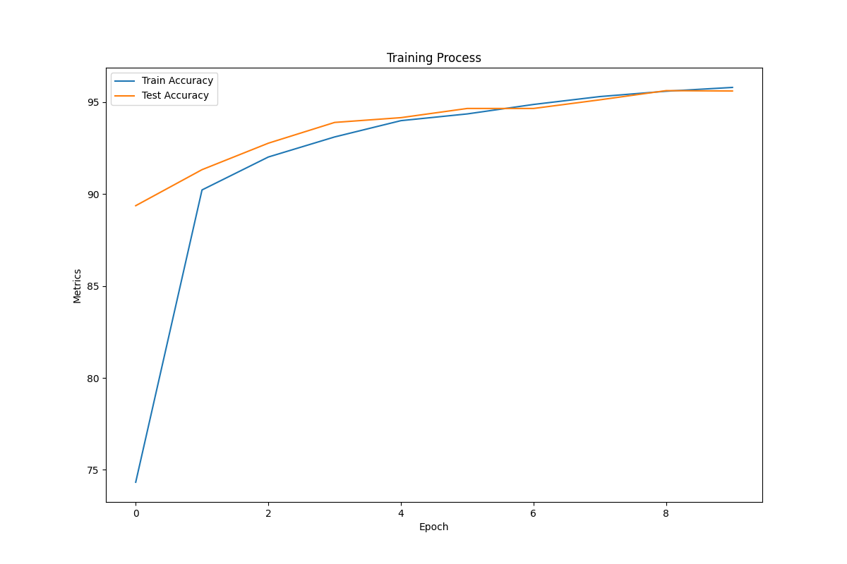

1. 測試五：固定網路架構及參數下，不同Epoch之比較。至少三種數量，例如：10、20、50。

這邊使用的model和parameter與第一題的相同

10：





20：

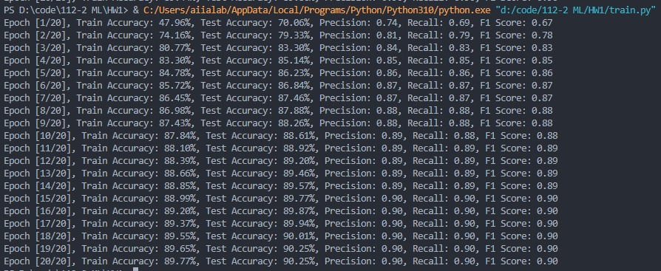

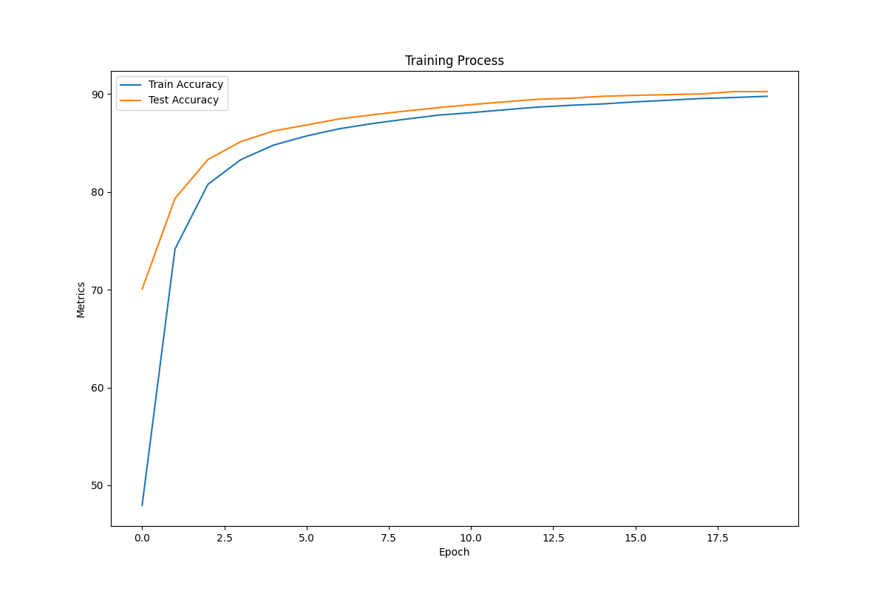

50：

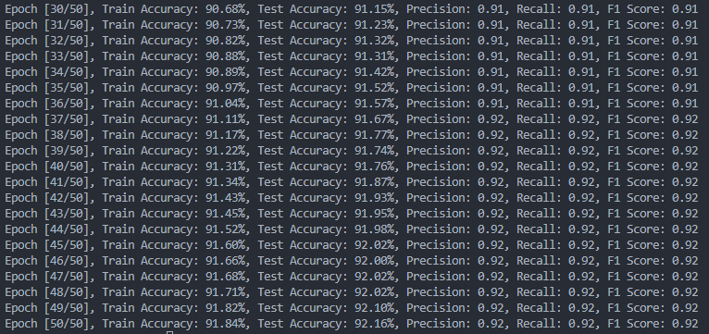

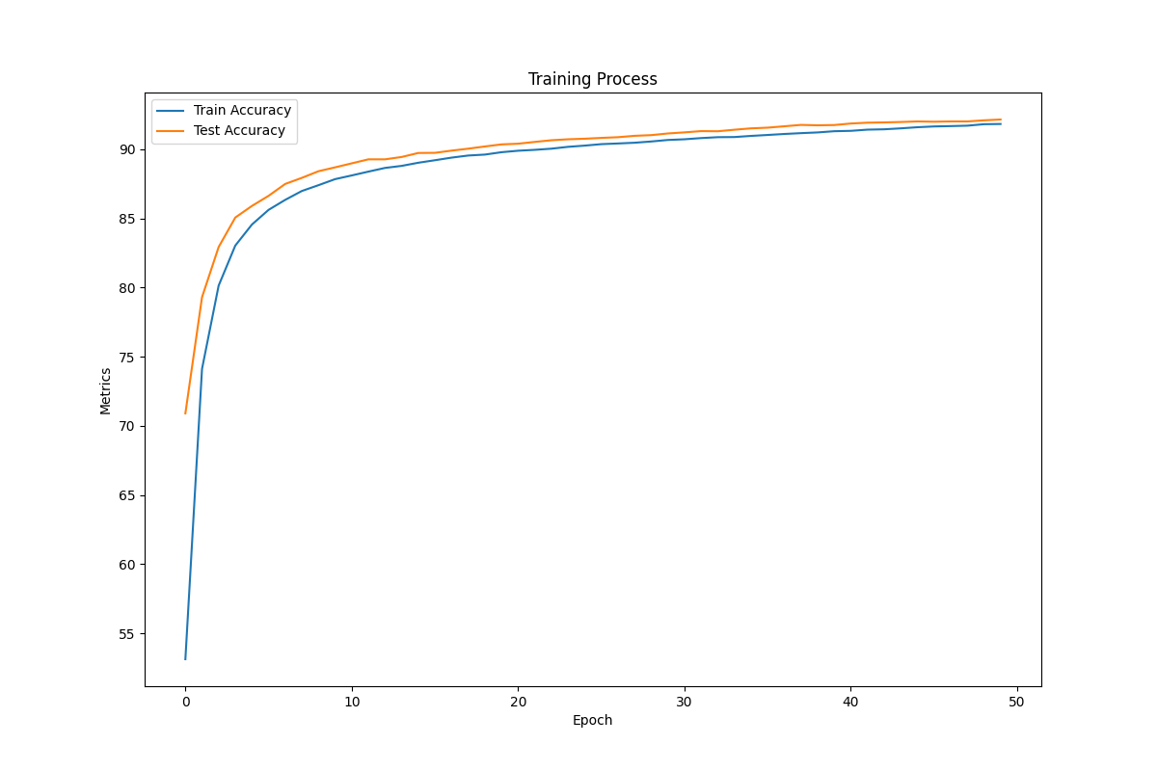

1. 結論
2. 有正規化訓練出來的結果比沒有正規化的效果來的好。
3. 根據上方的優化器的比較中Adam的效果是最好的。
4. 訓練的epoch數越多不見的效果會更好。
5. 上述實驗中，使用兩層、三層、四層MLP中，表現最好的是三層，不見的疊越多效果越好。